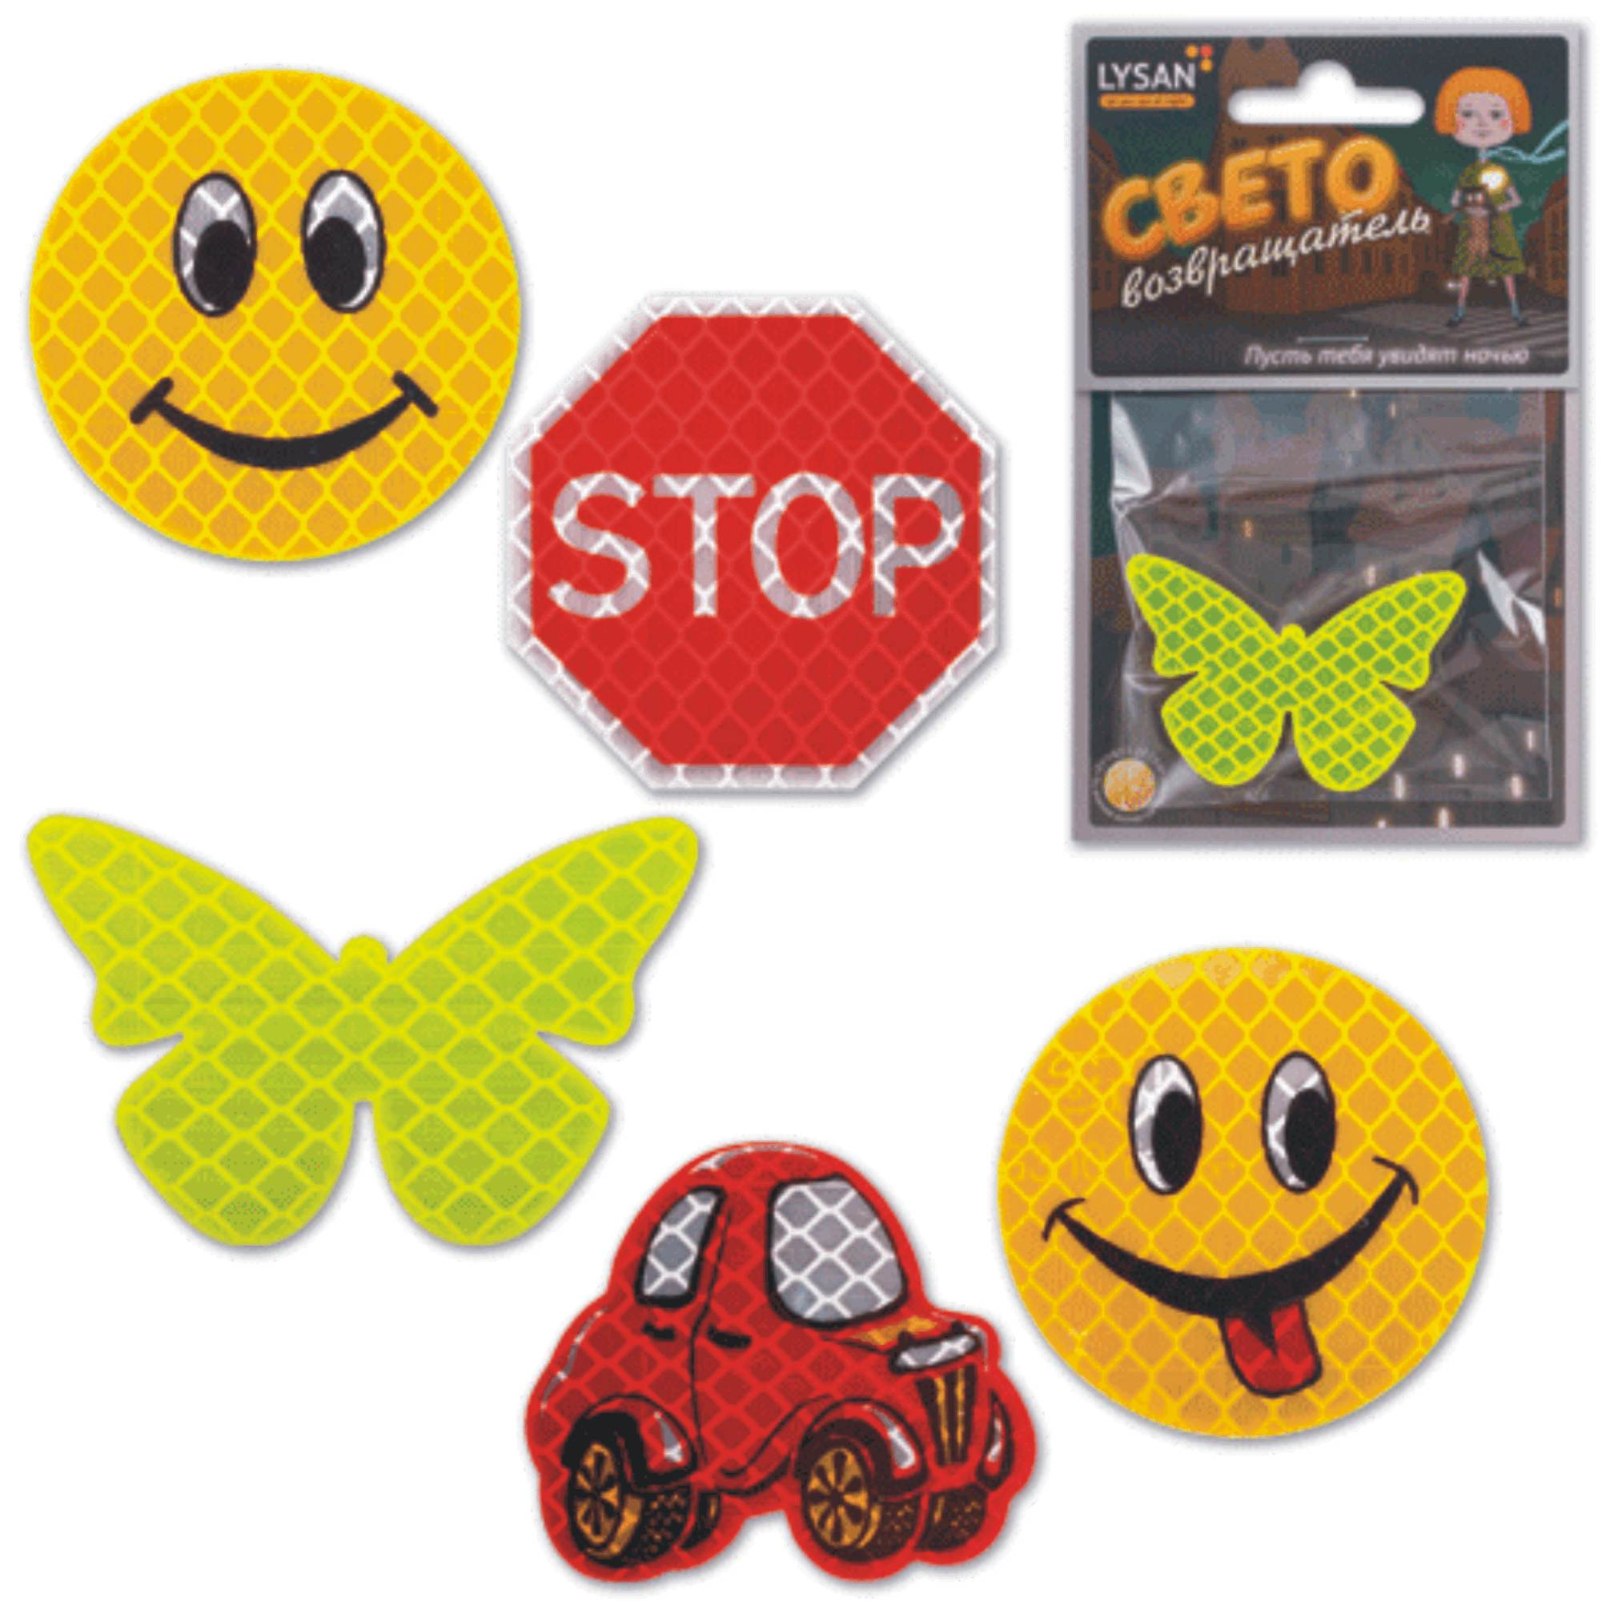
Каждое третье ДТП происходит с участием детей-пешеходов, в целях снижения количества ДТП с участием детей-пешеходов необходимо использование светоотражающих элементов (фликеров).
В соответствии с постановлением Правительства Российской Федерации от 14.11.2014 № 1197 с 1 июля 2015 года вступили в силу изменения в Правила дорожного движения Российской Федерации.
Согласно новой редакции Правил с 1 июля 2015 года, при переходе дороги и движении по обочинам или краю проезжей части в темное время суток или в условиях недостаточной видимости пешеходам рекомендуется, а вне населенных пунктов пешеходы обязаны иметь при себе предметы со световозвращающими элементами и обеспечивать видимость этих предметов водителями транспортных средств.
Фликер (световозвращатель) на одежде - на сегодняшний день реальный способ уберечь ребенка от травмы на неосвещенной дороге. Принцип действия его основан на том, что свет, попадая на ребристую поверхность из специального пластика, концентрируется и отражается в виде узкого пучка. Когда фары автомобиля «выхватывают» пусть даже маленький световозвращатель, водитель издалека видит яркую световую точку. Поэтому шансы, что пешеход или велосипедист будут замечены, увеличиваются во много раз.
Уважаемые родители! Научите ребенка привычке соблюдать Правила дорожного движения. Побеспокойтесь о том, чтобы Ваш ребенок «засветился» на дороге. Примите меры к тому, чтобы на одежде у ребенка были светоотражающие элементы, делающие его очень заметным на дороге. Помните - в темной одежде маленького пешехода просто не видно водителю, а значит, есть опасность наезда.
БЕЗОПАСНОСТЬ ДЕТЕЙ – ОБЯЗАННОСТЬ ВЗРОСЛЫХ!
СВЕТООТРАЖАТЕЛИ СОХРАНЯТ ЖИЗНЬ!

